Приложение3
Д
В
Е
К
С
А

Чем в треугольнике АВС является отрезок АК ?________________________

Чем в треугольнике АВС является отрезок СЕ ?________________________

Чем в треугольнике АВС является отрезок ВД ?________________________
Сосчитать все треугольники из которых состоят два рисунка?
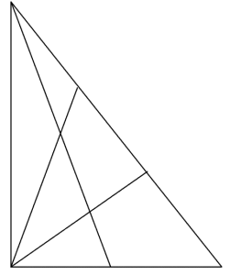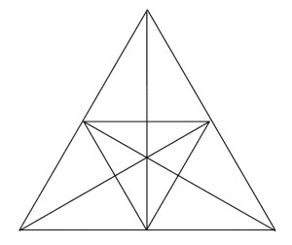
Лёгкий треугольник Сложный треугольник

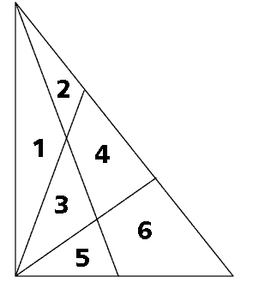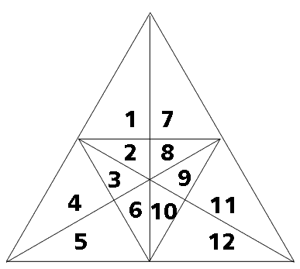
Выпишем поочередно треугольники, состоящие из одного элемента, из двух, из трех и т.д.
1. Из 1 элемента: 1, 2, 3, 5 — всего 4 треугольника (некоторые дети автоматически зачисляют в треугольники элементы № 4 и № 6 — это неправильно!).
2. Из 2 элементов: 12, 34, 56, 13, 35, 24 — всего 6 треугольников.
3. Из 3 элементов: 135, 246 — 2 треугольника.
4. Из 4 элементов: 1234 и 3456 — 2 треугольника.
5. Из 5 элементов — ничего нет.
6. Из 6 элементов — единственный 123456.
Итого: 15 треугольников.
Выпишем поочередно треугольники, состоящие из одного элемента, из двух, из трех и т.д.
1. Из 1 элемента: все от 1 до 12 — это треугольники. Их 12 штук.
2. Из 2 элементов. Начинаем считать от вершины и движемся по часовой стрелке. 12, 17, 18, 9 11, 11 12, 12 10, 56, 54, 43. Не забудем про внутренние треугольники: 28, 9 10, 36. Насчитали снова 12 штук.
3. Из 3 элементов — отыщем их только во внутреннем треугольнике. 289, 36 10, 823, 9 10 6, 10 98, 632. Их 6 штук.
4. Из 4 элементов: 1234, 1236, 789 10, 789 11, 12 10 63, 12 10 65, 289 11, 4328, 56 10 9. Набрали еще 9 треугольников.
5. Из 5 элементов — ничего не нашел. Кто найдет — напишите, объявлю благодарность.
6. Из 6 элементов: 123456, 789 10 11 12, 12789 11, 12 10 6345, 56 10 9 11 12, 432178 — нарыли еще 6 штук. Плюс центральный: 236 10 98. Итого — 7 треугольников.
7. Ну и самый большой, из 12 элементов — 1 треугольник.
Кратко:
1 — 12
2 — 12
3 — 6
4 — 9
6 — 7
12 — 1 Итого: 47 треугольников.

